Консультация для родителей

Чтобы быстро остановить детскую истерику, ее не нужно останавливать. Самые скорые способы угомонить ребенка:

Детские истерики приводят родителей в отчаяние, а окружающих – в бешенство. Как купировать негативную реакцию ребенка на внешние раздражители?
Поговорим о том, какие психологические приемы быстро приводят в чувства детей, а также о том, каких действий следует избегать. Вашему вниманию предлагаю пять действенных советов и один бонусный – исключительно для пользы взрослых.
Рассмотрю все на примере одного случая, когда Максим передумал идти домой, лег в подъезде и начал голосить.

Не хочет заходить домой

Совет № 1: отнеситесь с понимаем к состоянию ребенка
Своими слезами и криком ребенок не пытает уязвить вас. Просто в силу своего возраста он не может быстро избавиться от негативных эмоций – раздражения, усталости, разочарования, обиды, боли, растерянности.
Через истерику маленький человек пытается справиться с определенной эмоцией. Он не понимает, что и почему с ним происходит, а значит, делает это неосознанно и уж точно, не назло вам, его родителям.

На фото Максим лежит и орет, не хочет заходить. Я спокойно говорю, что время гуляний закончилось, а покричать лежа можно дома (фото ниже). Взяла и занесла его. Что было дальше рассказываю в каждом этапе.

Совет № 2: воздержитесь от упреков
Ребенок имеет незрелую психику, он только учится управлять своими эмоциями. Поэтому будет неправильно при истерике стыдить его. Фразы о том, что детские переживания ерунда, способны обесценить переживаемые эмоции в глазах ребенка.
В будущем это может аукнуться развитием проблем в эмоциональной сфере, что негативно скажется в целом на жизни человека. Вместо упреков можно сказать, что вы понимаете состояние ребенка, но его поведение в данный момент неправильное.
Я не говорила ему, какой он неблагодарный, не кричала, не била. Просто взяла на руки и занесла в дом. Как думаете долго продолжалась истерика?
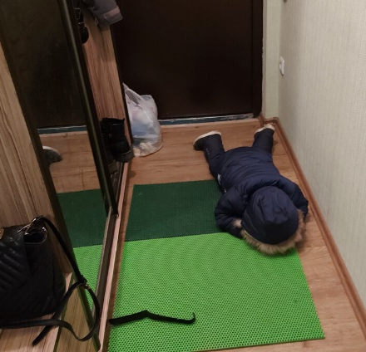
Продолжили дома

Совет № 3: окажите психологическую помощь ребенку
Психологи называют детскую истерику способом коммуникации с окружающим миром. И это хороший шанс для родителя стать ближе к своему чаду. Вместо обезличенной претензии «Как ты можешь так плохо себя вести», помогите ребенку понять себя. Расскажите, почему он так себя чувствует и реагирует.
Выстраивайте фразы с учетом детского возраста. Сначала скажите, что понимаете причину его истерики, затем скорректируйте поведение (например, «я понимаю, что ты хотел красную машинку, а не голубую, которую тебе дали, но я не разрешаю замахиваться на меня игрушкой»).
"Ты плачешь потому что ты не хочешь заходить домой?", - продолжила я.
"Дааааааа", - со слезами и криком был ответ.
"Если ты расстроен, то конечно можешь полежать и поплакать. Но лучше конечно раздеться", - спокойным тоном ответила я.
"Нееееееет", - еще громче продолжил, плакать же разрешили.

Совет № 4: не останавливайте детскую истерику
Загоняя негативные эмоции ребенка вглубь, мы не помогаем ему, а лишь отстрачиваем время до нового прорыва истерики. Ребенок должен прожить негативные эмоции, чтобы в итоге справиться с ними. Накричавшись и наплакавшись, малыш почувствует облегчение.
Этот совет, пожалуй, самый сложный для исполнения. Ведь взрослым приходится находиться в одном пространстве с орущим, кусающимся, бьющимся об пол чадом. Однако, чтобы истерика не была бесполезной для нормализации эмоционального фона ребенка, нужно дать ей завершиться естественным образом.
"Хорошо, тогда ты поплачь тут, а я пойду пока переоденусь", - и шмыгнула в зал.
Крики тут же прекратились, слышу только всхлипывания.

Совет № 5: не дистанцируйтесь от ребенка
Ни в коем случае не оставляйте малыша наедине с негативными переживаниями. Не уходите от ребенка и не отсылайте его в другую комнату. Как говорилось выше, незрелая психика ребенка не способна адекватно справляться с эмоциями. Именно взрослый является проводником малыша на этом нелегком пути.
Станьте во время истерического «шторма» незыблемой опорой для своего ребенка. Покажите делом, что любите его любым и готовы поддерживать во всех, даже самых критических ситуациях.
Через минуту захожу обратно: "Давай я с тобой посижу, можно?". В ответ тишина.
Я села на тумбочку, предложила помощь раздеться, опять тишина.
Через какое-то время Макс сам встал, подошел и обнял меня. Я помогла его раздеть, предложила посмотреть мультфильмы или поплакать на диване. Он выбрал первое.

Бонус: простите себя
В большинстве случаев детская истерика не является прямым следствием действий взрослого. Поэтому винить себя в таком поведении малыша зачастую неправильным.
На первый взгляд кажется легко, когда читаешь. Но все это возможно только в одном случае, в стабильном и хорошем расположении духа мамы, которая позволяет своему ребенку прожить негативные эмоции.
Когда ребенок закатывает истерику, его родители чувствуют раздражение, стыд и беспомощность. Особенно ярко такие эмоции вспыхивают, если инцидент происходит в присутствии посторонних людей. Как следствие – появляется агрессия в адрес ребенка, который «позорит» нас.
Простите себя за такую реакцию. Примите ее. И не пускайте агрессию дальше своей головы!

Подготовила: Ковалевская Марина Николаевна
педагог-психолог структурного подразделения «Детский сад»

